

**UNIVERSIDAD ACADEMICA DE LA REGION NORTE DE GUERRERO UT**

**Docente; ING; Abel Jerónimo Vargas**

**Alumno:**

* **Roberto Chauteco Bello**

**Documentación Juego Gato y Raton (Final)**

**Chilapa de Álvarez Guerrero, OCTUBRE 2023**

Ilustración 0‑1codigo_inicial en HTML 3

Ilustración 0‑1 código JavaScript Funcion_imagnes 4

Ilustración 0‑1funcion_const 4

Ilustración 0‑1funcion_pintarRejilla 5

Ilustración 0‑1Función Pintar Escenario 6

Ilustración 0‑1Funcion_Activar_Estado 7

Ilustración 0‑1funcion_Analizar_Jugador 8

Ilustración 0‑1Funcion_Mostrar Ganador 9

Ilustración 0‑1funcion_Empate 10

Ilustración 0‑1funcion_Reiniciar 11

Ilustración 0‑1funcion_Trazar Línea 12

Ilustración ‑codigo_inicial en HTML

# Index_Html

Se crea el nombre del archivo que en este caso es principal el index.html en donde declararemos la clases y etiquetas es decir nombramos ala etiqueta canvas y le agregamos un id y dentro del id creamos en nombre que llevara nuestra función que mandaremos a traer, y posteriormente le damos las medidas que llevara el gato.

Y también tenemos al modal y un botón de aceptar y empezar de nuevo, principalmente también tenemos la alerta que sale cuando un jugador gana o ahí un empate.

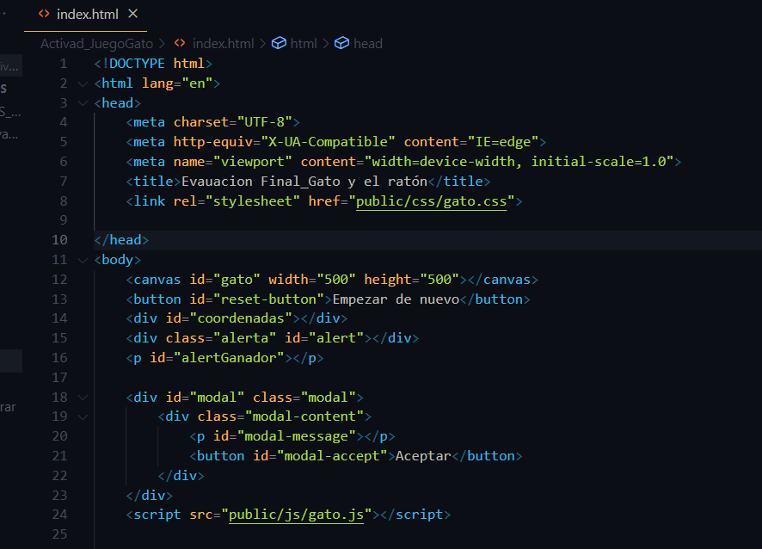

Ilustración ‑ código JavaScript Funcion_imagnes

# CREACION_FUNCION_IMAGENES

La función de const imagen tiene como función ser llamada ala ruta al ser llamada para ser mostrada en cada jugador, funciona de esta manera se Crea un objeto imagenes: El código comenzando a declarar el llamado, const imagenes = {gato: new Image (), ratón: new Image ()};

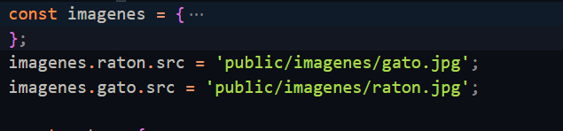Y dentro del objeto imagenes tiene dos propiedades: gato y raton, que se usarán para almacenar objetos Image./gato.jpg’. imagenes.gato.src se establece en 'public/imagenes/raton.jpg'.

Ilustración ‑funcion_const

# FUNCION_CONST

La función const gato es principalmente la propiedad de cada uno de los estados es una dentro de un arreglo un arreglo de arreglos es decir que representa cada estado del tablero del juego y el raton.

* El valor 0 indica que la celda está vacía.
* El valor 1 representa al jugador que utiliza al gato.
* El valor 2 representa al jugador que utiliza al ratón.

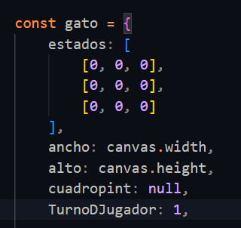Además, en el mismo código debajo de función tenemos el ancho y la altura de la etiqueta canvas que en el anterior punto emos mencionado y además tenemos el turno del jugador en este caso el turno del jugador es 1.

Ilustración ‑funcion_pintarRejilla

# PINTAR_REJILLA

La función pintar Rejilla es muy importante y esencial que es la responsable de dibujar la rejilla del juego, es decir esta rejilla divide el tablero en una cuadrícula de 3x3, creando las líneas de separación que separan las celdas donde los jugadores pueden realizar cada movimiento a la hora de iniciar el juego.

Es decir, a esta variable la llamamos rejilla esta variable esta variable tiene el valor de 5 y se encarga de determinar la cantidad de líneas que se dibujaran en sentido horizontal y diagonal para crear una rejilla tipo cuadriculada.

También llamamos mandar a llamar a la variable cuadro que se con el valor de 100, es decir esto representa el ancho y la altura de cada cuadro en la cuadricula 3 x3.

La función que se utilizó fue el for con la funcionalidad de iterar y contar i = 1 hasta i < rejilla, es decir esto significa que el bucle se ejecutará cuatro veces, lo que dibujará tres líneas horizontales y tres líneas verticales 3+3=6 líneas en total.

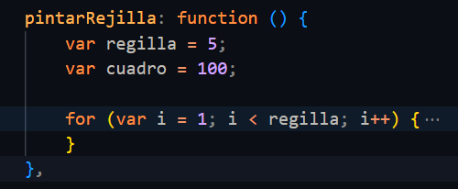

Ilustración ‑Función Pintar Escenario

# PINTAR_ESCENARIO

La función pintar Escenario se encarga de dibujar las líneas que conforman el escenario del juego del Gato, son las líneas dividen a la rejilla en nueve cuadros donde los jugadores pueden realizar sus jugadas, el grosor y el color de las líneas se configuran para dar una apariencia visual adecuada al juego.

Funcionamiento de la Creación de un nuevo trazo en el contexto del lienzo (ctx):

ctx. beginPath ();: Se inicia un nuevo trazo en el contexto del lienzo, es decir esto asegura que el dibujo del escenario se realice de manera independiente de otros trazos previos en el mismo lienzo.

Establecimiento de atributos visuales, ctx. lineWidth = 4;: Se establece el grosor de las líneas que forman el escenario en 4 unidades. Esto determina cuán ancho serán los trazos de las líneas en el lienzo.

ctx. setLineDash([]);: Se restablece el patrón de línea a su valor predeterminado (ningún guion) para asegurar que las líneas se dibujen de manera continua.

ctx.strokeStyle = '#0c0b0b';: Se establece el color de las líneas en el escenario. En este caso, se utiliza la notación hexadecimal para especificar el color, que es un tono oscuro.

Ilustración ‑Funcion_Activar_Estado

# **ACTIVAR_ESTADO**

La función activar Estado es esencial en el juego y se encarga de permitir que los jugadores realicen movimientos haciendo clic en una celda de la cuadricula, permitiendo que la imagen del jugador actual en la celda, registra el estado de la celda de estados y verifica si el movimiento del jugador ha resultado en una victoria o un empate.

También los Parámetros de la función toma a los dos parámetros que son x y y, es decir estos parámetros son los que representan a cada una de las coordenadas (en píxeles) del punto donde el jugador hizo clic en el lienzo del juego que estas coordenadas del jugador se utilizan para determinar en qué celda de la cuadrícula se realizó el clic.

La Verificación del estado de la celda, es la función verifica si la celda en la que se hizo clic o si está vacía y se utiliza para realizar un seguimiento de los estados de las celdas del juego, es decir con el valor de 0 en la celda significa que está vacía y puede ser ocupada por un jugador.

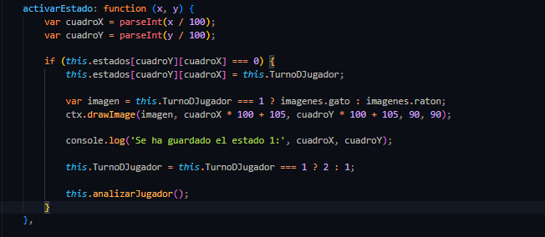

Ilustración ‑funcion_Analizar_Jugador

**ANALIZAR_JUGADOR**

La función analizar Jugador es la principal responsable de verificar si un jugador ha ganado en función de las filas, columnas y diagonales completadas o si el juego ha terminado en empate si todas las celdas están ocupadas, es decir esto es muy fundamental para determinar cuándo y cómo finaliza el juego.

Es decir, la función Verificación de filas, cumple con su función una vez aver habido comenzado el juego, dentro de cada fila, verifica si las tres celdas tienen un valor distinto de cero (lo que significa que están ocupadas por un jugador) y si los valores son iguales entre sí. Si se cumple esta condición en una fila, significa que un jugador ha completado una fila y, por lo tanto, ha ganado el juego, una vez aver ganado se manda a traer la función de mostrar ganador y saldrá el resultado del jugador ganador.

La función de Verificación de columnas, es muy parecida a la función anterior solo que esta función es la encargada de verificar si las columnas estas marcadas y cuentas que celdas han sido marcadas por el jugador 1 y jugador 2 y si cumplen la función de que un jugador haya marcado 3 en forma diagonal o horizontal manda los resultados y esto ara que se manse a traer la función de mostrar ganador.

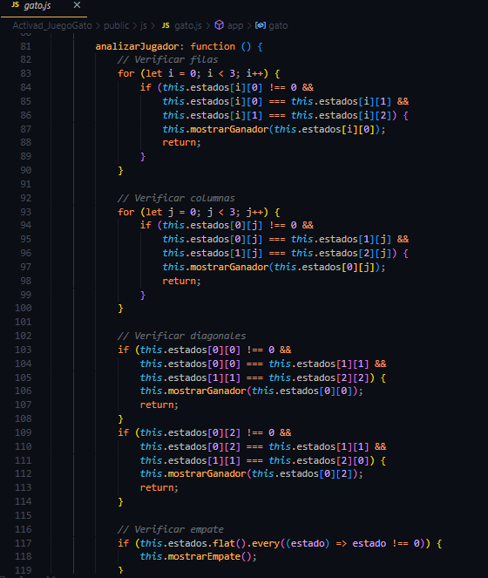La función de Verificación de empate, cumple con la función de que sino a encontrado un jugador ganador en ninguna fila en columna o diagonales se verifica en todas las celdas si están ocupadas por un jugador esto significa que si no hay más movimientos esto determina que ha sido un empate y manda la alerta de empate.

Ilustración ‑Funcion_Mostrar Ganador

# MOSTRAR_GANADOR

La función mostrar Ganador se encarga de mostrar un mensaje que indica que un jugador ha ganado el juego y permitir al jugador reiniciar el juego si así lo desea.

Mensaje de Ganador: en el mensaje del ganador principalmente viene los datos del número de jugar ganador.

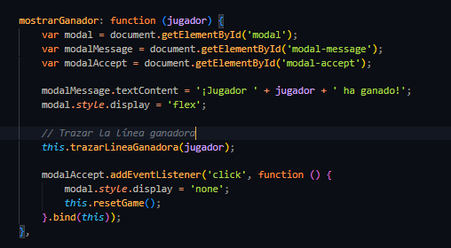**CODIGO**

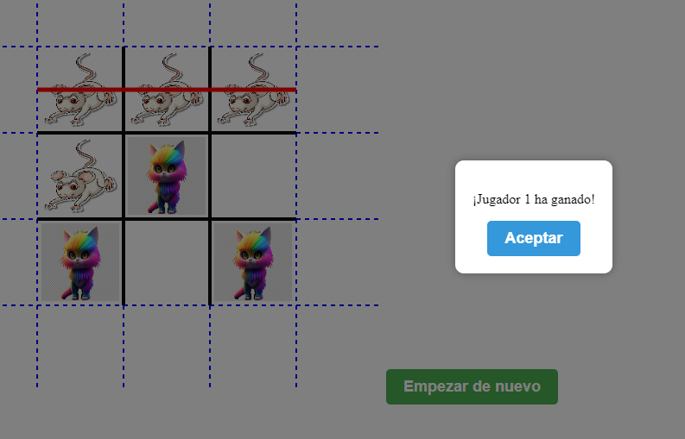**RESULTADO**

Ilustración ‑funcion_Empate

# MOSTRAR_EMPATE

La función mostrar empate se encarga de mostrar un mensaje que indica que un jugador ninguno de los jugadores ha ganado y por lo tanto se en convierte en un empate el juego y permitir al jugador reiniciar el juego si así lo desea.

Mensaje de empate: en el mensaje del ganador principalmente te muestra el mensaje en un modal de que el juego termino en un empate.

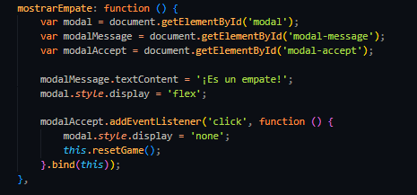**CODIGO**

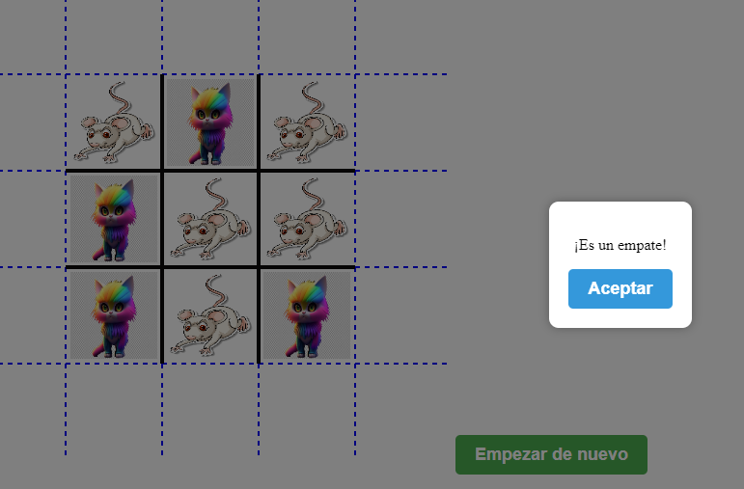**RESULTADO**

Ilustración ‑funcion_Reiniciar

# **Reset_Game (Reiniciar Juego)**

La función resetGame borra la rejilla, reinicia el turno del jugador al jugador 1 (gato) y prepara el escenario del juego para comenzar una nueva partida.

Limpiar los estados del tablero, esta función su funcionamiento es analizar aun vez empezado el juego pueda reiniciar y empezar de nuevo para jugar otra partida.

Reiniciar el turno del jugador, Se restablece el turno del jugador (this. Turno Jugador) a 1. En el juego de Gato, el jugador 1 (gato) generalmente comienza la partida, por lo que se establece su turno nuevamente.

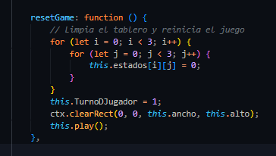Play , es la función resetGame llama a la función play, que es responsable de dibujar la rejilla de la rejilla y delinear el escenario del juego en el lienzo, Esto significa que, después de restablecer el la rejilla y el turno del jugador, el juego está listo para comenzar de nuevo con una rejilla nueva para jugar.

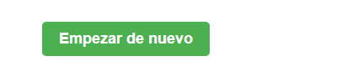

Ilustración ‑funcion_Trazar Línea

# TRAZAR_LINEA

La función de trazar Jugada se encarga de dibujar una línea en el lienzo del juego de Gato para resaltar la última jugada o la jugada ganadora, el grosor y el color de la línea dependen del jugador que realizó la jugada, y el tipo de línea (fila, columna o diagonal) se determina según el argumento tipo.

La Creación de un nuevo trazo en el contexto del lienzo (ctx):

ctx. beginPath ();: Se inicia un nuevo trazo en el contexto del lienzo. Esto asegura que el dibujo de la línea se realice de manera independiente de otros trazos previos en el mismo lienzo.

Una vez aver obtenido la Configuración del grosor y el color de la línea:

ctx.lineWidth = 5;: Se establece el grosor de la línea en 5 unidades. Esto determina cuán ancha será la línea dibujada en el lienzo.

ctx. strokeStyle = jugador === 1 ? 'red' : 'back';: El color de la línea se determina en función del jugador que realizó la jugada. Si jugador es igual a 1, se utiliza el color rojo ('red'); de lo contrario, si es igual a 2, se utiliza el color negro ('back').

Dibujo de la línea en función del tipo de jugada (fila, columna o diagonal):

La función toma tres argumentos:

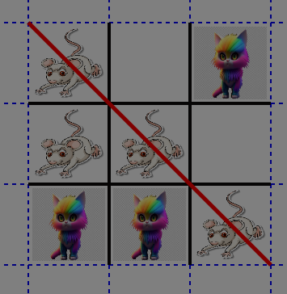índice, tipo y jugador, es el índice representa la fila, columna o diagonal en la que se debe trazar la línea. El tipo indica si la línea corresponde a una fila, columna o diagonal, y jugador especifica qué jugador realizó la jugada.

RESULTADOS DE LA LINEA DE TRAZO

.